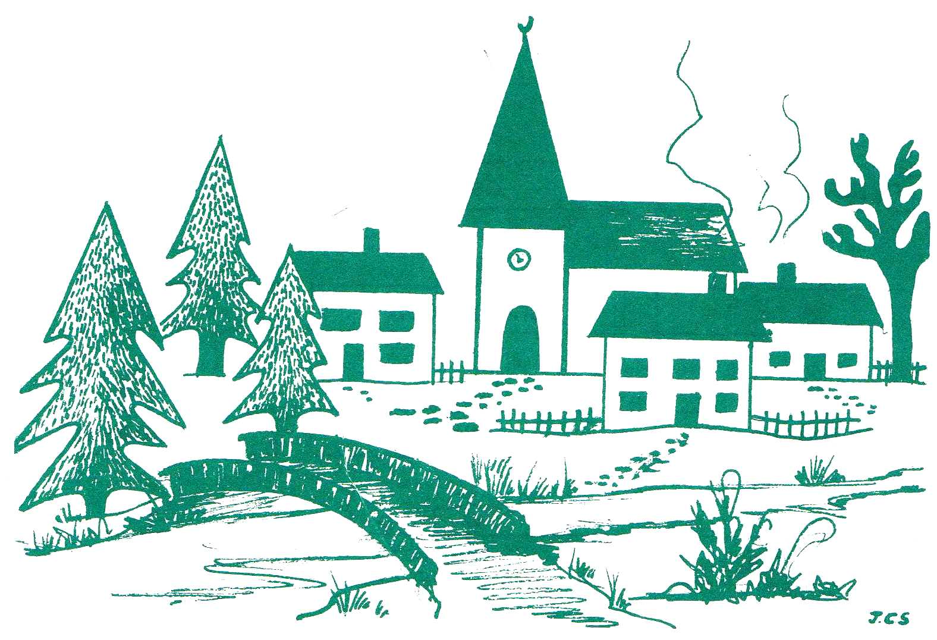
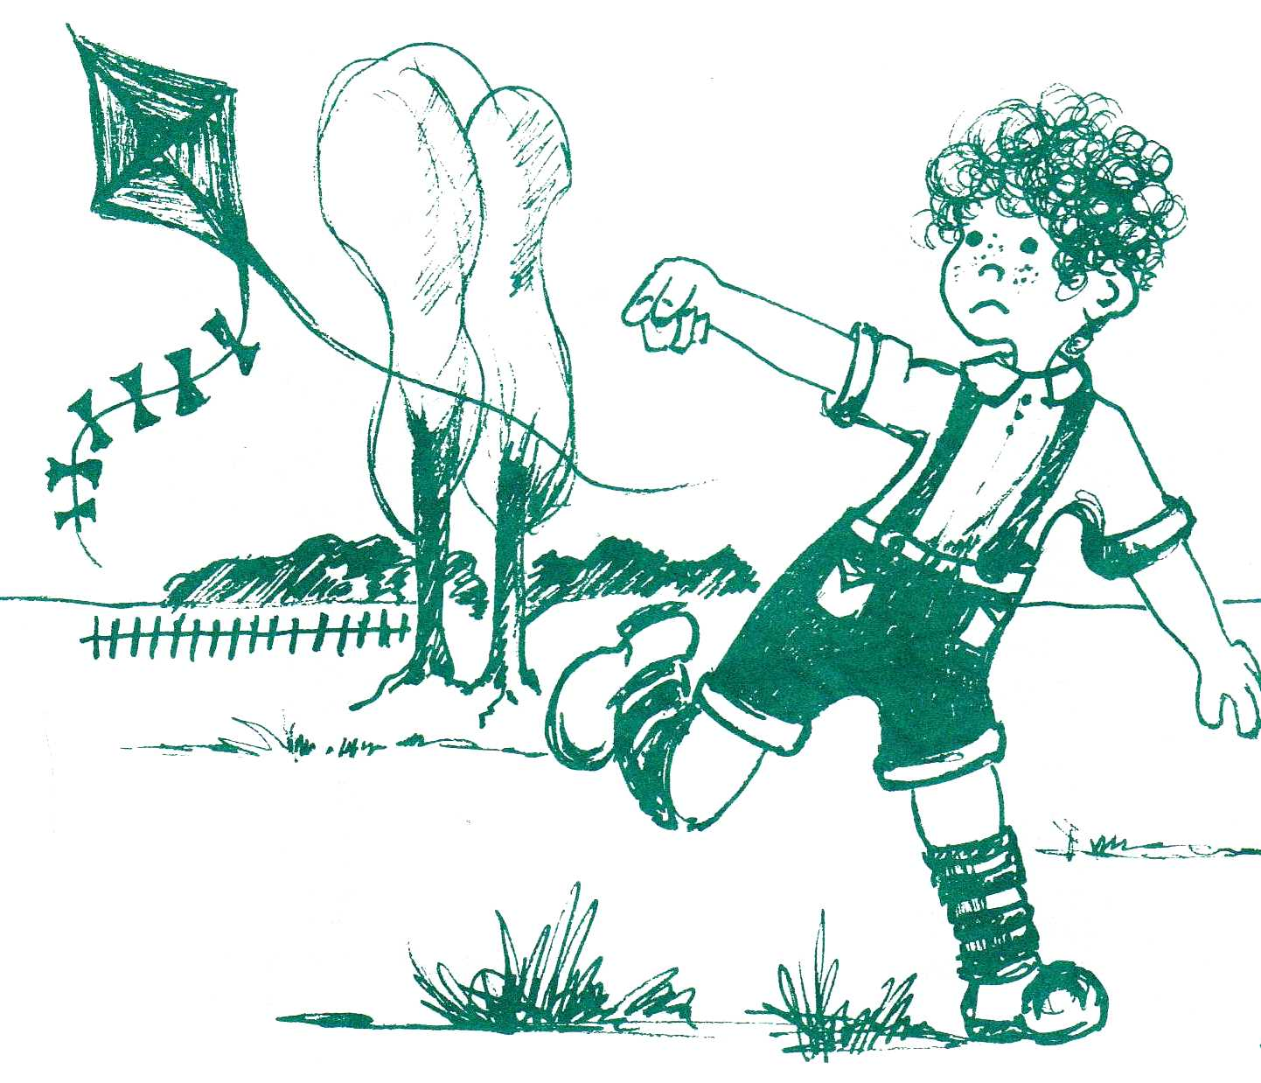
Souligne les phrases qui vont avec le dessin.

Les enfants s’amusent que la plage.
Un petit pont enjambe un ruisseau.
L’église est entourée de jolies maisons.
Le chien noir poursuit le ballon rouge.
On voit trois sapins à l’entrée du village.
La porte de l’église est cachée.
De gros nuages passent dans le ciel.
Il y a des gens devant l’église.
Deux des trois cheminées fument.
La maison du milieu a cinq fenêtres.

Souligne les phrases qui vont avec le dessin.

Fabien promène son chien.
Le cerf-volant s’est échappé des mains de Fabien.
L’autobus roule à travers la campagne.
La queue du cerf-volant est garnie de petits nœuds.
Le cerf-volant est emporté par le vent.
Cette petit souris mange le fromage.
Il pleut très fort.
Le cerf-volant est accroché dans l’arbre.
Le petit garçon dessine.

